**Pertanyaan 1**

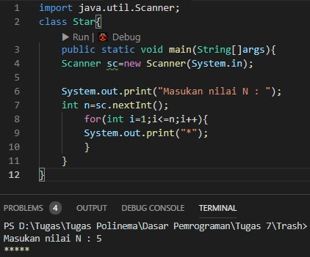

**2.** Jika pada perulangan for **i<=n** diganti dengan **i>n** dan inputan anda memenuhi syarat, maka perulangan tidak akan berhenti karena batas nya diganti **i>n** yang berarti perulangan akan terus dilakukan selama **i>0**

1. Jika pada perulangan for **i=1** diganti dengan **i=0** maka perulangan akan terjadi sebanyak 6 kali, karena menghitungnya dari angka 0

**3.** Jika pada perulangan for kondisi **i++** diganti dengan **i—**maka perulangan tidak akan berhenti karena batas n tidak akan pernah terpenuhi

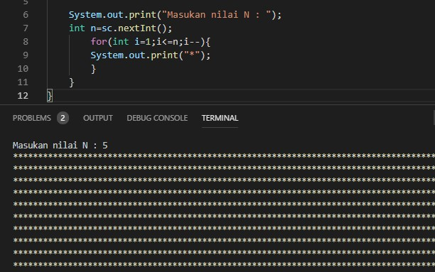

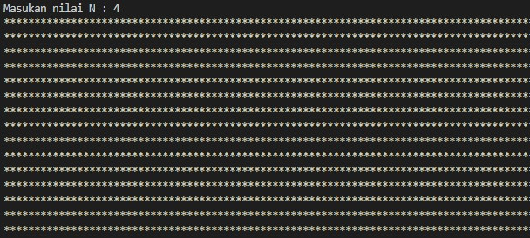

**Pertanyaan 2**

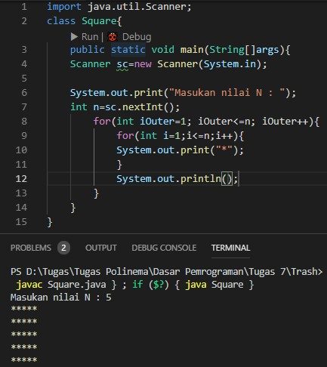

1. Jika **iOuter=1** diganti dengan **iOuter=0** maka perulangan nya akan dilakukan sebanyak 6 kali, karena dihitung dari 0

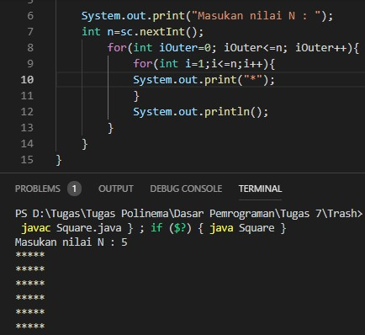

1. Jika inisialisasi i=1 diubah menjadi 1=0 maka “*” akan tampil 6 buah di setiap perulangan karena perulanganya dihitung mulai 0

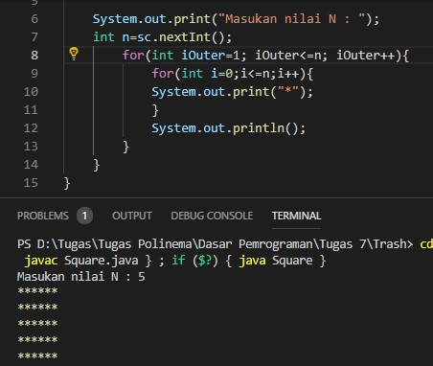

**4.** sintaks **System.out.println();** berfungsi utk memberi jarak baris baru, jika tidak menambahkan sintaks ini maka “*” yg ditampilkan di setiap perulangan akan berdempetan

**3.** kegunaan dari perulangan dalam adalah utk mencetak

**“*”** sebanyak n, sedangkan perulangan yg luar berfungsi utk mengulangi perulangan dalam sebanyak n kali

**5.**

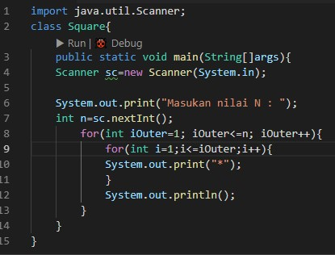

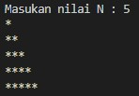

**5.**

**Pertanyaan 3**

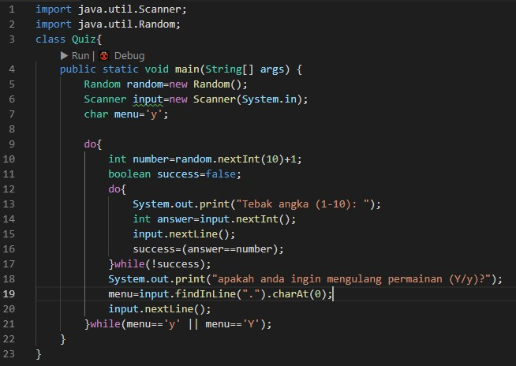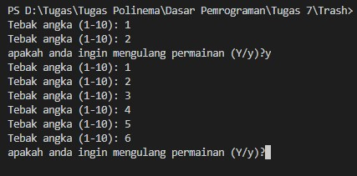

1. Pertama program akan membuat angka random dengan range 1-10, lalu akan diminta inputan utk disimpan pada **variable answer**, setelah itu akan di cek apakah **variable number** (angka yg di random kan program tadi) sama atau tidak dengan **variable answer** (inputan anda), jika tidak sama maka akan terjadi pengulangan input **variable answer** untuk dicocokan lagi dengan **variable number** , jika kedua variable tersebut sudah sama maka akan dilanjutkan dengan inputan **variable menu,** jika inputan bernilai **‘y’** atau **‘Y’** maka akan terjadi pengulangan pada **Do** yg pertama, jika inputan tidak sesuai maka program akan berhenti

